Didaktische Kommentierung: Aufgabe Zeit Brüten

Aufgabenmerkmale
Leitidee | Größen und Messen
Bildungsstandard/s - Allgemeine Kompetenzen | mathematische Kenntnisse, Fertigkeiten und Fähigkeiten bei der Bearbeitung problemhaltiger Aufgaben anwenden
Bildungsstandard/s - Inhaltsbezogene Kompetenzen (Leitideen) | Größenangaben in unterschiedlichen Schreibweisen darstellen (umwandeln); Sachaufgaben mit Größen lösen
Kompetenzstufe | II
Anforderungsbereich | Reproduzieren (I)

Hinweise zur Bearbeitung
Die Einheiten der Zeit – Woche und Tage – sollen im Sachkontext erkannt und umgewandelt werden. Dabei müssen die Kinder Plausibilitätsprüfungen mathematischer Aussagen in einer Multiple-Choice-Aufgabe mit einer richtigen Aussage vornehmen oder durch Anwendung der Division durch 7 mit Rest auf die richtige Antwort schließen.

Mögliche Schwierigkeiten
Eine Schwierigkeit kann in dem Nichterkennen der Umrechnungszahl 7 liegen – sowie in der fehlerhaften Ausführung der Division durch 7 mit Rest.
Eine weitere Schwierigkeit kann im Multiple-Choice-Aufgabenformat liegen. Die Kinder müssen die Aussagen in die Sprache der Mathematik übersetzen und dabei die Regel „Punktrechnung geht vor Strichrechnung“ beachten.
Weiterarbeit und Förderung
Die Weiterarbeit und Förderung ist ggf. abhängig von der Art des Fehlers, den ein Kind gemacht hat.
Liegt er im Bereich des Umwandelns der Einheiten der Zeit, dann sollten weitere Übungen den Schwerpunkt bilden. Dabei ist die Schwierigkeit zu beachten, dass die verschiedenen Systeme der Umwandlung von einer Maßeinheit in eine andere mit unterschiedlichen Umrechnungsfaktoren verbunden sind.

Aufgabenbeispiele:
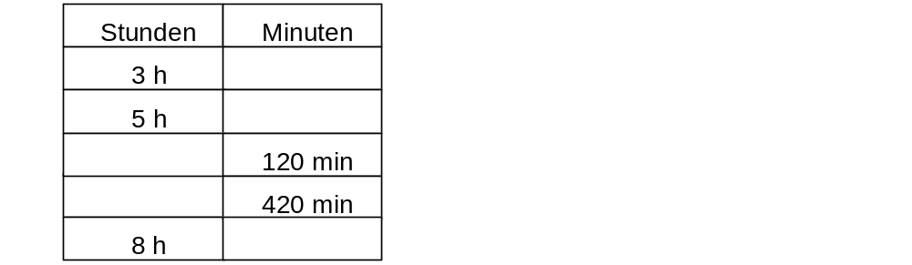

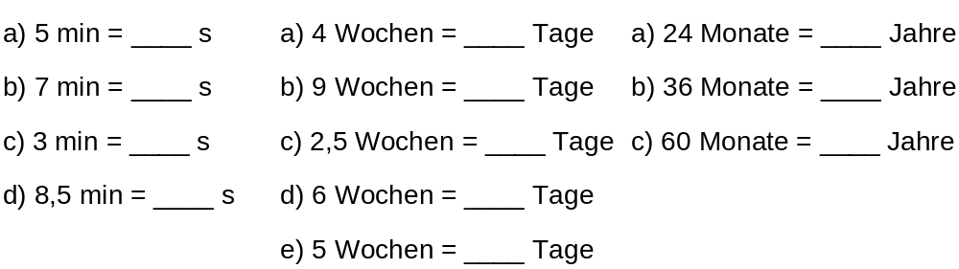
Liegt der Fehler in der ungenügenden Beherrschung der Division mit Rest, sollten die Kinder handelnd die Division mit Rest in vielfältigen Situationen ausführen, z. B.:
- Verteile 18 Würfel an 5 Kinder. Was stellst du fest? Warum?
- Der Pirat Lutz hat 25 Goldstücke gefunden. Er möchte dem Piraten Paul die Hälfte ab-geben. Was stellst du fest? Welche Begründungen findest du für deine Feststellung?
- Schreibe ungerade Zahlen auf, die du (ohne Rest) durch 3 teilen kannst. Welche Zahlen hast du gefunden?
- Ist die Zahl 36 durch 5 teilbar? Begründe deine Antwort.
- Finde drei Zahlen, die bei der Division durch 7 den Rest 3 ergeben. Gibt es auch Zahlen, die bei der Division durch 7 den Rest 8 ergeben? Begründe deine Antwort.
- Finde Teilbarkeitsregeln. Welche Zahlen sind ohne Rest durch 2 (5, 10) teilbar?

Aufgaben, die zum systematischen Probieren einladen, fördern das Verständnis für die Division mit Rest und die Regel „Punktrechnung geht vor Strichrechnung“, wie z. B.:
- In einem Stall werden 15 Tiere gezählt. Es sind Pferde und Fliegen. Zusammen haben sie 72 Beine. Wie viele Pferde und wie viele Fliegen sind es?
- Die Landschildkröte ist 7-mal so alt wie der Schimpanse. Zusammen sind sie 112 Jahre alt. Wie alt ist die Schildkröte und wie alt ist der Affe?

Liegt der Fehler im Multiple-Choice-Aufgabenformat, so gilt es, mit den Kindern eine Lösungsstrategie für die Lösung dieses Aufgabenformates zu entwickeln und an anderen Multiple-Choice-Aufgaben auszuprobieren. Die VERA-Arbeiten der letzten Jahre halten Beispiele bereit.

Beispiel für eine Lösungsstrategie einer Multiple-Choice-Aufgabe:
- Lies zuerst den Aufgabentext und die Multiple-Choice-Antwortmöglichkeiten.
- Beachte die Formulierung. Sollst du eine oder mehrere Antworten ankreuzen?
- Führe genau aus, was in den einzelnen Antwortmöglichkeiten steht. So kannst du fehlerhafte Aussagen ausschließen und die richtige Aussage (die richtigen Aussagen) ankreuzen.
- Überprüfe deine Antwortmöglichkeit(en) mit dem Aufgabentext.

